ПАМЯТКА
для родителей о работе с сайтом bus.gov.ru
Уважаемые родители!
На сайте bus.gov.ru Вы можете оставить отзыв о независимой оценки качества условий оказания услуг МБУ ДО г. Мурманска ЦДЮТ.
Инструкция по работе с сайтом
В поисковике вводите название сайта. Откроется главная страница сайта.
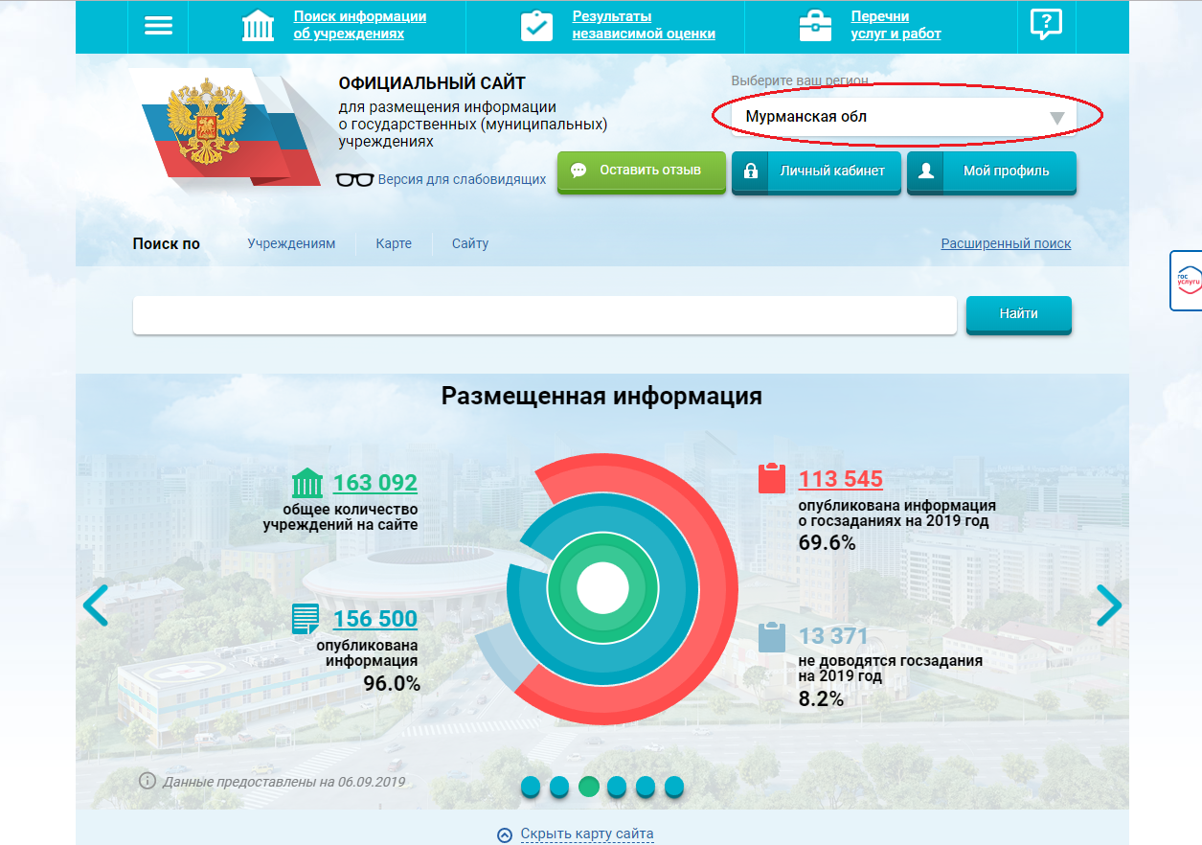

Затем следует выбрать регион (Мурманская обл).
В поисковике «Найти» вводите название образовательной организации «МБУ ДО г. Мурманска ЦДЮТ»

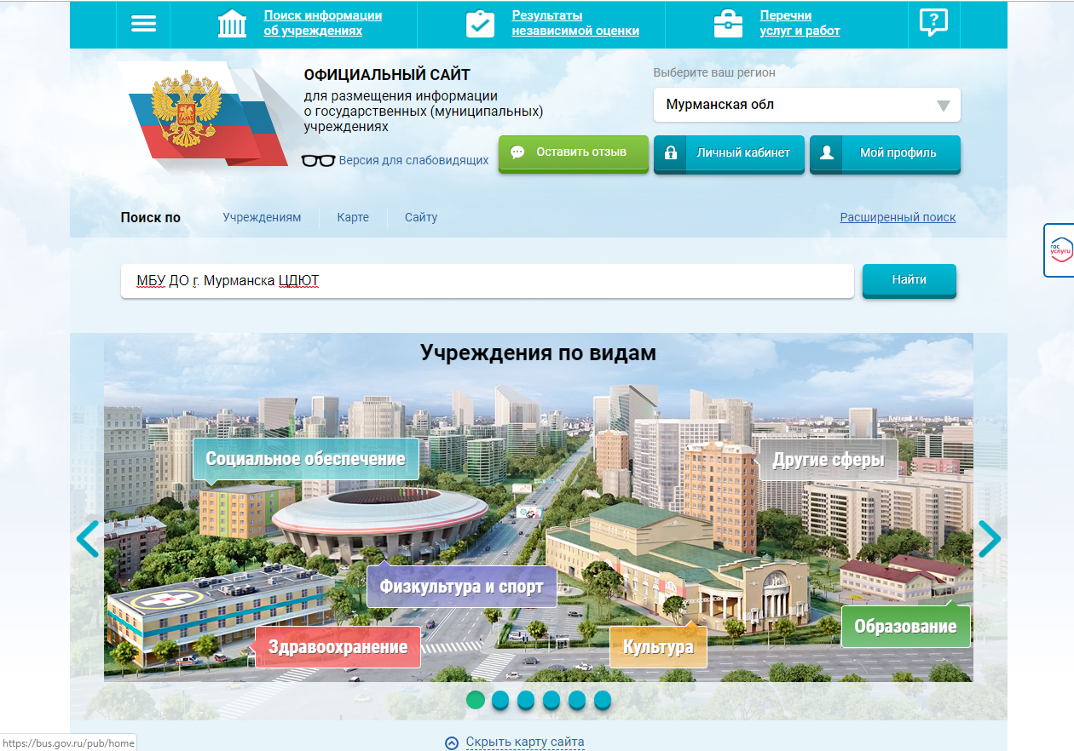

Нажимаете на ссылку названия школы. 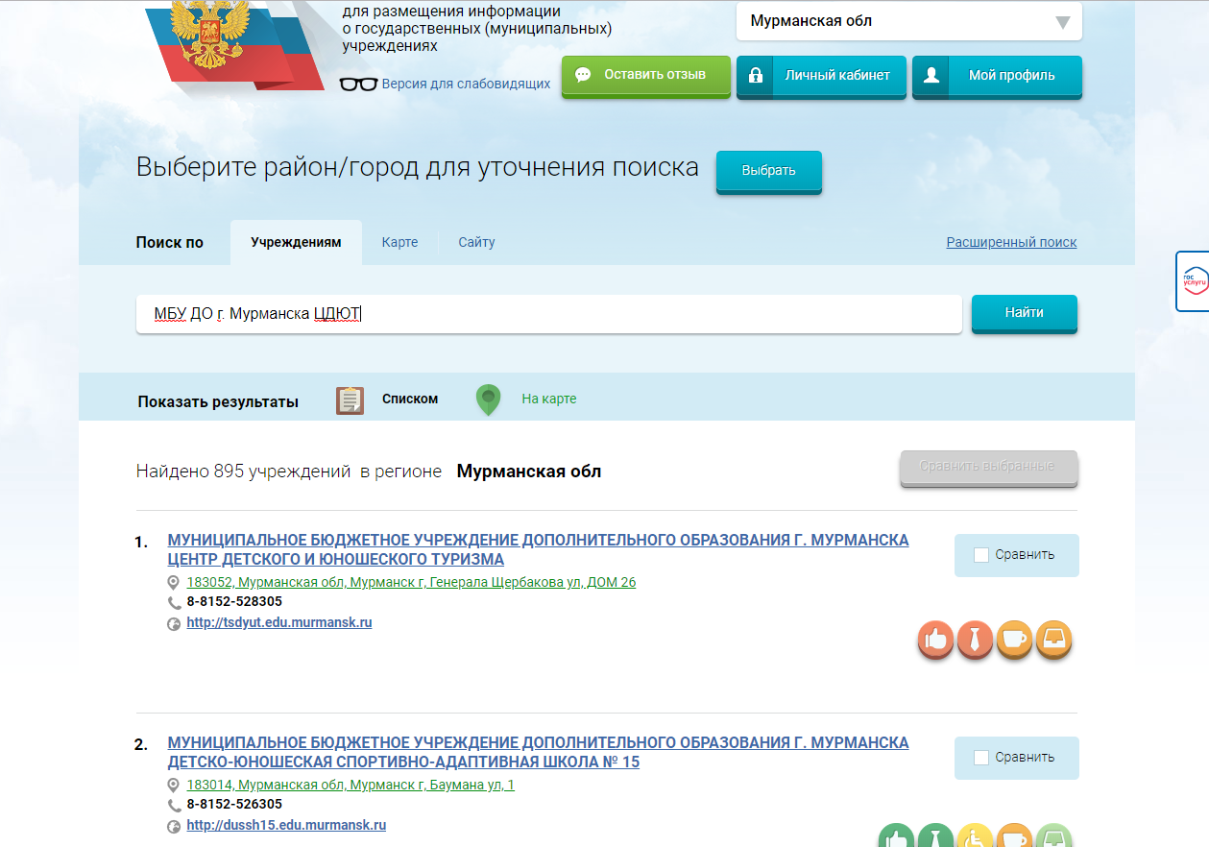
На данной странице Вы можете оставить отзыв и оценит работу образовательного учреждения.
